Министерство образования и науки РФ

ФБГБОУ ВПО “Омский государственный технический университет”

Кафедра “Прикладной математики и информатики”

ОТЧЁТ ПО ЛАБОРАТОРНОЙ РАБОТЕ №2

по дисциплине «Программирование разветвленных алгоритмов. Операторы передачи управления»

Выполнил студент гр. ФИТ-212

Курпенов Куат Ибраимович

Проверил

Ст. преподаватель Федотова И. В.

Омск 2021

**Задача 1.**

Условие:

Для *x* ∈ [1, 2], где *b* = 1.3 вычислить *y* по заданному уравнению.

$$y = \left\{\begin{aligned}\ln{bx - \frac{1}{bx + 1}}, при x < 1.3 \\ bx + 1, при 1.3 ≤ x ≤ 1.7 \\ \ln{bx + \frac{1}{bx + 1}}, при x > 1.7\end{aligned}\right.$$

Схема работы алгоритма:

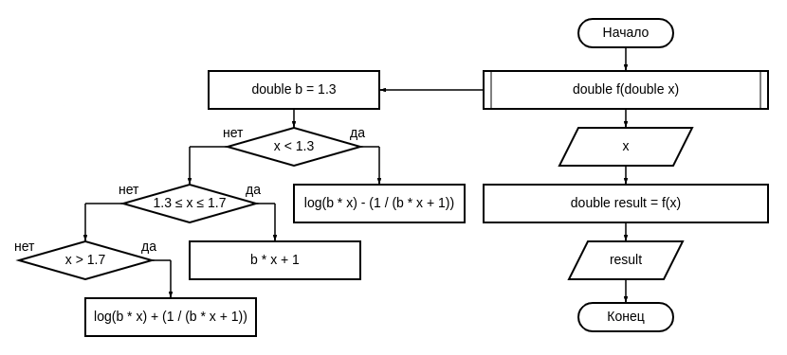

Текст программы:

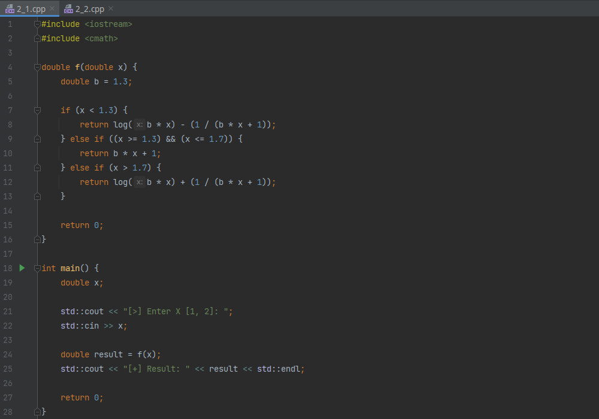

Результат работы программы:

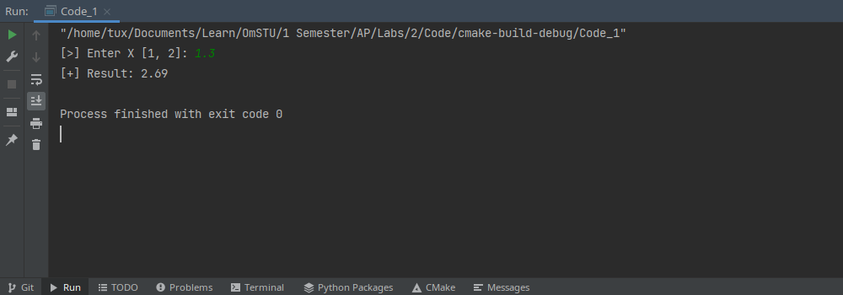

**Задача 2.**

Условие:

Разработайте программу, которая доказывает, что квадрат двузначного числа k5 (последняя цифра - 5), равен k * (k + 1) * 100 + 25 (т.е. может быть получен умножением старшей цифры k на следующую по порядку и припиской «25»). Например, 35 * 11 = 3*4*100 + 25.

Схема работы алгоритма:

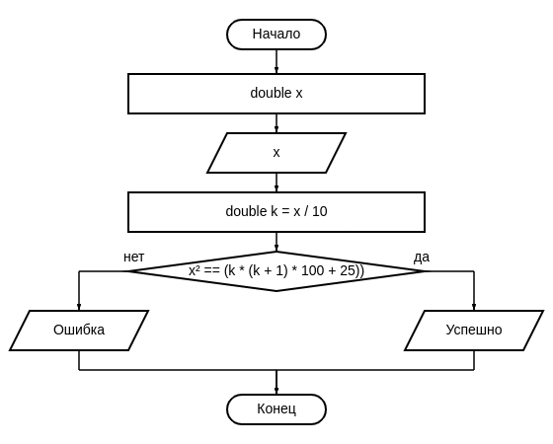

Текст программы:

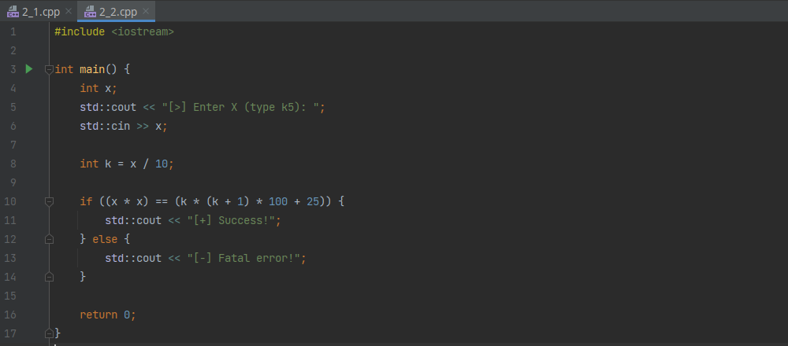

Результат работы программы:

